Dos mundos Séptima edición
Capitulo 8: La comida

8.1 Los complementos directos
8.2 Gustar, encantar
8.3 for, from, to whom, preposiciones y pronombres
8.4 Los negativos; nada nadie
8.5 Se impersonal
8.6 El presente y el pretérito de pedir, servir

p 276 La comida, las bebidas y la nutrición:
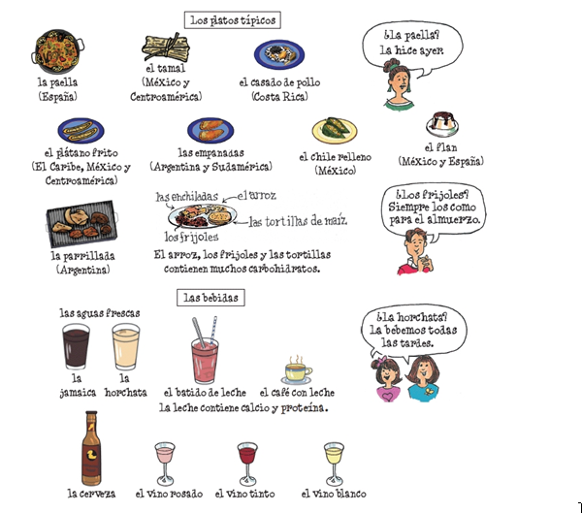

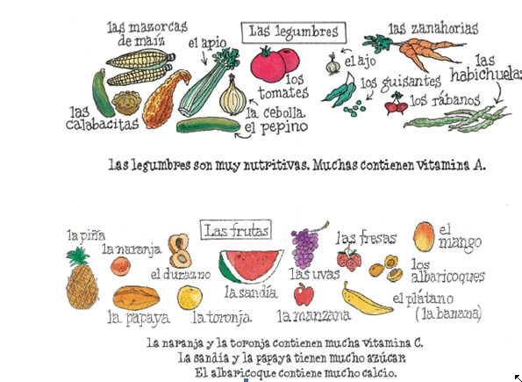

Los platos típicos:
La paella: España
El tamal: México
El casado de pollo: Costa Rica
El plátano frito: el caribe, México, Centroamérica
Las empanadas: Argentina y Sudamérica
El chile relleno: México
El flan: México y España
La parrillada: Argentina
Las enchiladas, el arroz, los frijoles, las tortillas de maíz:
Contienen muchos carbohidratos

Los frijoles: Siempre los como para el almuerzo

Las bebidas
Las aguas frescas
la jamaica, la horchata
el batido de leche
el café con leche
La leche contiene calcio y proteína
¿La horchata? La bebemos todas las tardes

La cerveza
El vino rosado
El vino tinto
El vino blanco

Las carnes, las aves, el pescado y los mariscos
La carne de res (de vaca) El hígado
La chuleta de cerdo
El pescado, el cangrejo, la langosta, los camarones, las ostras, las almejas
El pollo frito contiene mucha grasa; la carne, el pollo y los mariscos contienen mucha proteína.

Las legumbres
Las calabacitas, las mazorcas de maíz, el apio, los tomates, le cebolla, el pepino, las zanahorias, el ajo, los guisantes, los rábanos, las habichuelas
Las legumbres son muy nutritivas. Muchas contienen vitamina A.

Las frutas
La piña, la naranja, la papaya, el durazno, la toronja, la sandía, las uvas, la manzana, las fresas, el mango , los albaricoques, el plátano (la banana)
La naranja y la toronja contienen mucha vitamina C.
La sandía y la papaya tienen mucho azúcar.
El albaricoque contiene mucho calcio.

Model lots of DO pronouns

El desayuno
Unos experto de la nutrición afirman que el desayuno es la comida más importante del día.
- ¿Cuántos de ustedes desayunaron hoy?
- ¿A qué hora desayunó?
- ¿Desayunó en casa?
- ¿Preparó el desayuno usted o lo preparó otra persona?
- ¿Quién desayunó pan tostado?

La mantequilla es muy buena con el pan tostado. Es un producto natural que viene de las vacas. Una alternativa a la mantequilla a la margarina. Por mi parte, no uso ni mantequilla ni margarina en el pan.
Cuando usted terminó con la margarina, ¿la puso en el refrigerador, o la dejó en la mesa?

Los huevos: ¿Como sirvió usted los huevos?
cocidos- hard boiled
revueltos- scrambled
fritos- fried
pasados al agua (escalfados)- poached
estrellados- over hard

¿Comió el pan tostado con mantequilla, con margarina o con jalea (Smuckers)?
¿Quién solo bebió una taza de café? Y como lo (el café) tomó?
¿Cuáles son unas bebidas populares para el desayuno?: leche, jugo (de naranja, de tomate, de manzana)

La carne: tocino, jamón,

¿Quién comió fruta?

El Almuerzo
La segunda comida del día es el almuerzo. La semana pasada, yo almorcé en casa con una sopa Maruchan. Una sopa de fideos con camarones y guisantes.

- ¿Quién de ustedes almorzó hoy?
- ¿Almorzó un sándwich? Describa el sándwich. ¿Usted mismo lo hizo?
- ¿Tomó algún refresco también? ¿Qué tomó?
- ¿Cuánto tiempo hace que comió una buena galleta (galletita)?

La cena
La tercera comida del día es la cena.
¿A qué hora la comen ustedes?
Una cena elegante tiene diferentes platos
Los entremeses – appetizers
La ensalada, la lechuga, el tomate, la sopa
El plato principal: bistec, pescado, las legumbres, la papa al horno, los frijoles, las tortillas de maíz, el pan, las enchiladas
El postre: helado, pastel, flan

p 278 Actividad 1

Idea: los complementos directos
- ¿Cuál es la comida?: Los huevos revueltos
- ¿Cuándo lo/la come/ toma?: Los comemos para el desayuno
También incluye el complemento indirecto y gustar

Actividad: Determinar los comestibles que su compañero come y cuándo los come

¿Para cuándo comemos estos alimentos? – los huevos revueltos
Los comemos para el desayuno.
¿y las galletas? – Las comemos para el almuerzo
Miren ustedes los alimentos en la página 274-275.
¿Cuáles son para el desayuno, el almuerzo, la cena
¿Para qué comida los come? – (El arroz – Lo como para el desayuno y para la cena.)
(El arroz no lo como nunca.)

los huevos revueltos  los guisantes  las legumbres (las verduras)  la sopa  el pan tostado con jalea  las hamburguesas  un sándwich  el pollo frito  las enchiladas  la coliflor  los tacos | los panqueques  el cereal  los espárragos  la ensalada de lechuga  el tocino  el yogur  las chuletas de cerdo  las papas fritas  el arroz  el maíz

B: Ahora mire la lista de comidas otra vez y diga con qué freucencia las come y si le gustan o no.
Modelos
E1: ¿El yogur? Nunca lo como; no me gusta
E2: A mí tampoco me gusta

E1: ¿Las papas fritas? Siempre las como. ¡Me encantan!
E2: A mí no. Prefiero la ensalada.

Y tú, ¿qué dices?
(No) me gusta(n). Me encanta(n)
A mí también. A mí tampoco
A mí, sí. A mí, no. Prefiero la ensalada.

p 278 Actividad 2 Intercambios: La nutrición
¿Qué comidas son más ricas en proteína, en carbohidratos, en vitaminas? ¿Cuáles contienen más grasa? Mire los dibujos de las comidas en la página anterior. Trabajando con un compañero, pónganlas en uno (o más) de los cinco grupos de la tabla a continuación.

la proteína | los carbohidratos | el calcio | las vitaminas A y C | la grasa

P 279: Actividad 3: Intercambios: ¿Qué vamos a comer hoy?
Primero, mire la lista de comidas. Luego prepare dos menús para el día (desayuno, almuerzo y cena), un menú de comida saludable solamente y otro con sus comidas y bebidas favoritas. Luego converse con sus compañeros sobre los dos menús.

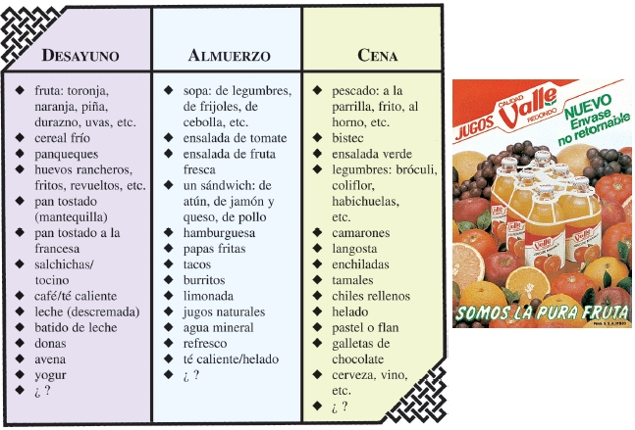
MODELO:
E1: ¿Qué comidas saludables escogiste?
E2: Escogí media toronja y yogur para el desayuno. Para el almuerzo, escogú ensalada de frutas y agua mineral. Para la cent, escogí ensalada verde y pescado a la parrilla.
E1: ¿Y qué prefieres desayunar/almorzar/cenar?
E2: Prefiero...

p 277: Refrán: Al pan pan y al vino, vino.

p280 Actividad 4: Definiciones: los alimentos
1 | Es una legumbre que contiene vitamina A | c | la zanahoria
2 | Esta fruta de cáscara amarilla crece en las zonas tropicales | e | el plátano
3 | Es un postre hecho de huevos, leche y azúcar, muy popular en los países hispanos | f | flan
4 | Es una legumbre larga y verde que se usa con frecuencia en las ensaladas | h | el pepino
5 | Son muy populares en la cocina mexicana. Se sirven con tortillas. | d | los frijoles
6 | Estas son uvas secas | I | las pasas
7 | Es una bebida preparada con leche y helado o leche y fruta. | a | el batido de leche
8 | Es un plato de arroz, carne y mariscos, típico de España | b | paella

p280: Ventanas culturales: Comidas y palabras
Usted come sándwiches a veces, ¿no es cierto? Pues, si pide un sándwich en un restaurante de España debe llamarlo bocadillo. ¿Le gusta el pastel? Entonces aprenda sus otros nombres: «biscocho» en Puerto Rico, «queque in Costa Rica y «torta» en España. Los cubanos lo llaman «cake», que se pronuncia «quey». Para decir »helado» en México, se usa una palabra del clima: algo frío y blanco que cae del cielo. ¿Puede adivinar lo que es? Sí, es «la nieve».

Las legumbres son verduras en algunos países y hortalizas en otros. (En todos sitios, los vegetales son plantas de cualquier tipo.) La palabra que se usa en Uruguay y Argentina para la fresa es «frutilla» y en Argentina las habichuelas se llaman «chuachas». En España, México y otros países la banana es «plátano». Los españoles llaman «patata» a la papa y «zumo» al jugo de fruta. La palabra para «batata» el «camote» en México , ñame en los países andinos y «boniato» en Cuba.

En muchos casos, los nombres de las frutas y legumbres se originan en el idioma indígena de cada país. Por ejemplo, las habichuelas son ejotes en México. La palabra ejote (ejotl) es náhuatl, idioma que hablaban los aztecas, habitantes de México al llegar los españoles en 1519. En todo el mundo hispano hay muchos alimentos que heredamos de los antiguos mexicanos: entre ellos , aguacatl (aguacate), eloti (elote), xocalatl (chocolate), jitomatl (tomate), y guajolotl (guajolote, pavo). También de origen náhuatl son coyotl tomatl y chilli. Es fácil adivinar lo que significan esas palabras, ¿verdad?.

Junk food = comida chatarra (México)

Ahora… ¡ustedes!
Menciona otras palabras prestadas en el inglés o el español. Piensa, por ejemplo, en los platillos populares de los Estados Unidos y en los nombres de algunas ciudades norteamericanas. Piensa también en las palabras que se usan en español para hablar de los deportes.
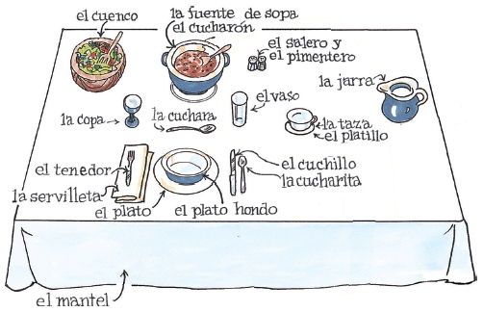
p 282 Actividad 5: Entrevista: Conversación: la mesa
See: Utensilios sobre la mesa
Yo les hago preguntas sobre el uso de los diferentes artículos
A ¿Para qué sirve la jarra?
el cuenco (salad bowl)
la fuente de sopa (soup tureen)
el plato, el plato hondo (bowl), el platillo
el vaso, la copa, la taza
el salero, el pimentero
el tenedor, el cuchillo, el cucharón, la cuchara, la cucharita
la servilleta, el mantel

vocabulario: las acciones
las bebidas | guardar la pimienta | servir la comida
comer | guardar la sal | tomar café o té
cortar la comida | limpiarse la boca | tomar la sopa
cubrir la mesa | preparar la ensalada

Parte 2. Ahora, trabaje con un compañero para diciéndole dónde están esos objetos en el dibujo. Usen
al lado de, entre, a la derecha de, a la izquierda de, delante de, encima de
OJO: enfrente de = facing

p 282 Actividad 6: Entrevista: La comida en casa
- ¿Qué desayunas por lo general? ¿Qué comiste esta mañana antes de salir de tu casa? ¿Qué almuerzas generalmente? ¿Qué almorzaste hoy? ¿Qué vas a almorzar esta noche?
¿Qué almuerzas normalmente? ¿Qué almorzaste hoy? (¿Qué vas a almorzar hoy?)
- ¿Qué bebidas prefieres para el desayuno/el almuerzo/la cena. ¿Tomas café durante el día? ¿Lo tomas con o sin azúcar? ¿con o sin leche
- ¿Prefieres comer más la mediodía o por la noche? ¿Por qué? ¿Comes entre comidas? ¿Qué comes?
- ¿Cenas en tu casa generalmente o sales a cenar? ¿Con quién(es)? ¿Qué cenas? ¿Qué prefieres de postre?
- ¿Generalmente comes mientras ves la televisión? ¿Te gustan las palomitas de maíz? Les pones mantequilla o sal? ¿Qué otra cosa te gusta comer? papitas = potato chips

P 282 Lectura: «Jitomates risueños», por Francisco X. Alarcón
Francisco Alarcón es un famoso poeta chicano que vive en Davis, California. Ha publicado varios libros, entre los cuales se encuentran Body in Flames (Cuerpo en lamas (1990) y el libro para niños, Jitomates risueños (1997), que contiene el hermoso poema aquí incluido. La obra de Alarcón se estudia en muchas universidades, la aprecian miles de lectores, y además educa y divierte a los jóvenes.

Jitomates risueños

En el jardín
plantamos
jitomates

los vegetales
más felices
de todos

alegres
se redondean
de sabor

risueños
se ponen
colorados

convirtiendo
sus arbustos
alambrados

en árboles
de Navidad
en primavera

En la opinión de ustedes, ¿esto es poesía o es prosa?
¿Cuáles son los elementos tradicionales que asociamos con la poesía?
el ritmo
la rima
la destilación del pensamiento – reducción a lo esencial

Poeta: Francisco X. Alarcón

Pobres poetas  a Miguel Ángel Flores  por las calles  rondan poetas  como pajaritos  caídos del nido  dan con los postes  del alumbrado  que de pronto  les salen al paso  ceremoniosos  les piden permiso  a las bancas vacías  de los parques  nadie sabe ni ellos  mismos por qué  en los hombros  les brotan alas  un día quizá usen  por fin esa llave  que desde siempre  traen en el bolsillo | Poor Poets  to Miguel Ángel Flores  poets go astray  on the streets  like chicks fallen  from their nest  they bump into  light posts that  without warning  cross their path  courteous as ever  they ask empty  park benches  for permission to sit  nobody knows  not even they  why wings sprout  on their shoulders  maybe one day  they'll finally use  that key they carry  forever in their pocket

http://www.poetrymagazine.com/archives/2003/May03/alarcon.htm

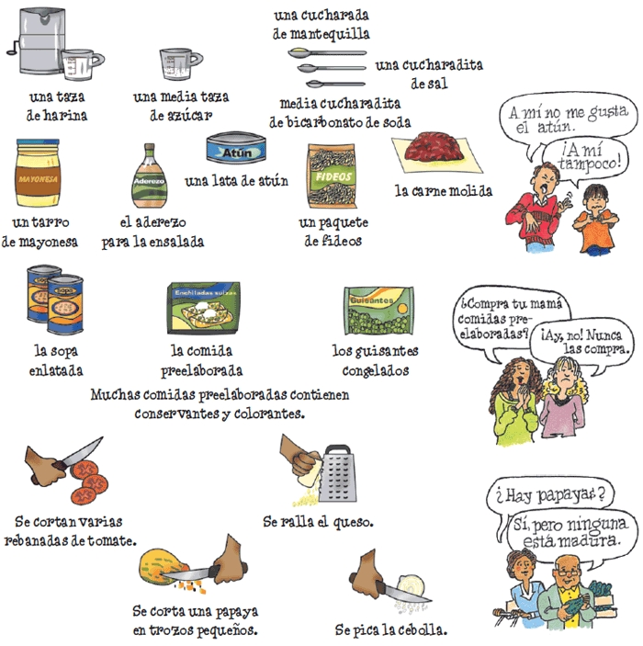

p283: La compra y la preparación de la comida
una taza de harina, una media taza de azúcar

una cucharada de mantequilla
una cucharadita de sal

un tarro de mayonesa, el aderezo para la ensalada, una lata de atún, un paquete de fideos, la carne molida.
A mí no me gusta el atún.
A mí tampoco.

La sopa enlatada, la comida pre-elaborada, los guisantes congelados
Muchas comidas pre-elaboradas contienen conservadores y colorantes.
¿Compra tu mamá comidas pre-elaboradas?
¡Ay, no! Nunca las compra.

Se cortan varias rebanadas de tomate.
Se ralla el queso.
Se corta una papaya en trozos pequeños.
Se pica la cebolla.
¿Hay papayas?
Sí, pero ninguna está madura.

p284: Actividad 7: Definiciones: La preparación de la comida
1 | Se pone en la ensalada (f) | f – el aderezo
2 | Para preparar un sándwich de queso, se corta el queso en (h) | h - rebanadas
3 | Se usa mucho en la preparación de pasteles y galletas (b) | b – la harina
4 | Se no se encuentran frutas o legumbres frescas, se pueden comprar (a) | a – congeladas
5 | Es un líquido dorado, muy espeso y dulce que se usa mucho en el té – (d) | d – la miel
6 | La receta pide ¼ de (cucharadita) de lal | e - cucharadita

Refran: Del plato a la boca, se cae la sopa.

p 283: Actividad 8: Supermercado «El Diamante»
IDEA: Vocabulario
Warmup: ¿Cuánto cuesta una botella de aderezo? (1.89)
¿Qué cuesta mas, una libra de carne molida o una libra de camarones? (los camarones)
Cuando usted compra carne molida, ¿Cuánta carne compra?
Cuando compra camarones, ¿Cuántos camarones compra?
¿Se venden las manzanas individualmente o por la libra?
¿Cómo se venden los aguacates?
¿Cuánto cuesta una lata de sopa de legumbres? Es una lata de 10 onzas. ¿Usted la compra en latas de 10 onzas?
¿Cuántas onzas hay en un tarro de mayonesa? (16)
¿Se vende fruta fresca en este supermercado?
IDEA: Ver dos listas de comestibles
Sumar el costo de cada lista

Lista A |  | Lista B
1 paquete de tocino | 3.99 | 1 libra de carne molida | 4.15
2 latas de sopa de legumbres | 1.89 la lata | 1 tarro de 16 onzas de mayonesa | 3.49
2 aguacates | 4 x 1.99 | 3 libras de cebollas amarillas | .69/#
3 libras de carne molida | 4.15/# | 1 paquete de zanahorias | .99
2 libras de limones | .99/# | 2 libras de manzanas | 1.50/#
14 onzas de avena | 2.29 | 1 sandía de 8 libras | .24/#

Extra
Cada estudiante le pone un precio al alimento.
Profesor Fulano quiere comprar uvas. ¿Quién las tiene?
Estudiante 1 Las tengo yo.
Profesor ¿A cuánto las tiene usted?
Estudiante 1 Las tengo a un dólar la libra.
Profesor ¿Las quiere a ese precio?
Estudiante 2 No, las compro en otro lugar (otro día).

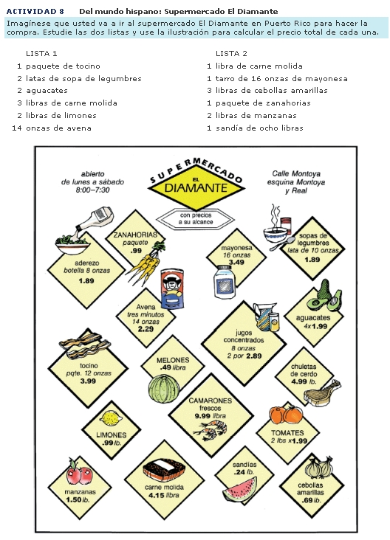
Los recipientes
Vea el vocabulario p 296-297 para las palabras apropiadas
Haga una lista de las cosas que se venden
por libra
por onza
por galón
por docena
por lata
por caja
por bolsa
enteras
por botella

• Los comestibles que se venden por libra/ (kilo)
El queso suizo está a dos dólares noventa centavos la libra.

Hagan una lista de otros comestibles que se venden por libra

• Los comestibles que se venden por onza (por gramo)
La pimienta está a un dólar cuarenta centavos por tres onzas.

Hagan una lista de otros comestibles que se venden por onza.

• Los comestibles que se venden por galón/ (litro)
La leche está a dos dólares once centavos el galón.

Haga una lista de otros comestibles que se venden por galón.

• Los comestibles que se venden por docena
Los huevos está a un dólar cuarenta centavos la docena.

Haga una lista de otros comestibles que se venden por docena.

• Los comestibles que se venden por lata
El maíz está a setenta y nueve centavos la lata.

Haga una lista de otros productos que se venden por lata

• Los comestibles que se venden por caja
El cereal está a tres dólares veinte y cinco centavos la caja.
Haga una lista de otros productos que se venden por la caja.

• Los comestibles que se venden por el tarro
La mayonesa está a un dólar ochenta y cuatro centavos el tarro.
Haga una lista de otros productos que se venden por el tarro.

• Los comestibles que se venden por la bolsa
Las naranjas están a un dólar noventa y nueve centavos la bolsa.
Haga una lista de otros productos que se venden por la bolsa.

• Los comestibles que se venden enteros
Los aguacates están a treinta y nueve centavos cada uno.
Haga una lista de los productos que se venden enteros.

• Los comestibles que se venden por la botella
el aceite está a dos dólares cincuenta centavos la botella.

Haga una lista de los productos que se venden por botella.

EXTRA
el desayuno: 7:00
el almuerzo: 1:00-4:00
la cena: >9:00

alternativas: México
el desayuno: pan y café
el almuerzo: antes del mediodía: con huevos y frijoles
la comida: la comida mas grande del día
(el lonche): lunch
la cena o la merienda: 9:00

España
tapas: en la tarde

P 285 Actividad 9 Asociaciones: Los alimentos
En cada grupo de palabras a continuación hay una que no pertenece a la lista. Búsquela y explique por qué no pertenece

- el apio, el pepino, las nueces, los guisantes
- el flan, el helado, las aceitunas, el pastel
- la miel, el panecillo, la mermelada, la jalea
- la sal, el azúcar, la harina, la mostaza
- la horchata, las almejas, los camarones, la langosta
Los indefinidos y los negativos

algo | something | nada | nothing
alguien | someone | nadie | no one
alguno* | some | ninguno* | no, none
alguna | some | ninguna | no, none
algunos | some | (ninguno)+ | no
algunas | some | (ninguna) | no
siempre | always | nunca | never
también | also | tampoco | neither
(o) . . . o | (either) . . . or | (ni) . . . ni | (neither) . . . nor

Notes
* <<Alguno>> and <<ninguno>> are adjectives and as such take the forms listed based on the noun that they modify. <<Alguno>> and <<Ninguno>> are only used in the singular to refer to an entity that is counted. <<Necesito alguna manera de organizar mi colección de fotografías.>> (I need some way to organize my photo collection. Contrast this with <<Necesito agua.>> (I need some water.)

Should <<alguno>> or<<ninguno>> be followed immediately by a masculine singular, the forms are shortened to <<algún>> and <<ningún>>. <<Necesito algún modo de aprender mejor el vocabulario pero no tengo <<ningún>> método ahora.

+ The negativo of <<algunos>> and <<algunas>> is generally <<ningún>> and<<ninguna>> or is omitted. Tengo algunas camisas amarillas pero no tengo ninguna camisa roja.>>

Aquí tenemos la historia de dos restaurantes. Uno es excelente. El otro es horrible. Describo yo el primero. Describa usted el segundo, cambiando la frase a la idea contraria.
Modelo: Hay algo interesante en el menú.>> No hay nada interesante en el menú.]

1. En ese restaurante hay algunos platos muy buenos.

2. Yo ceno allí. Mis vecinos cenan allí también.

3. Siempre nos gusta el servicio.

4. Preparan algo especial para los grupos grandes.

5. Prefiero el pollo o el pescado.
__________________________
Rosa es una persona muy positiva pero su hermano, Rodolfo, tiene ideas muy negativas. Aquí hay unas frases que expresan las ideas de Rosa. ¿Cómo puede reaccionar Rodolfo?

1. Tengo hambre. Quiero comer algo.

2. Alguien puede traer un pastel para nuestra fiesta.

3. Siempre salgo con mis amigos.

4. Hay algo interesante en la televisión ahora.

5. Hay algunos artículos muy buenos en la revista.

6. También hay algunas ideas excelentes.

7. Vamos a beber algo.

8. Se sirven algunos platos estupendos aquí.
__________________________
Conteste negativamente.

1. ¿No quieres ver algunas fotos ahora?

2. ¿Tiene alguien la dirección de la nueva tienda de cámaras fotográficas?

3. ¿Aquí sirven pescado fresco o pescado congelado (frozen)?

4. ¿Dices que cultivas muchas flores y que tu vecino cultiva flores también?

5. ¿Alguien siempre recomienda alguna película interesante para ver, ¿verdad?

6. Conoces a alguien de Puerto Rico?

7. Algunos turistas norteamericanos quieren pasar mas tiempo en aquel hotel nuevo.

8. ¿Siempre notas tú algo positivo en la actitud de Rosario Suárez?

9. ¿No hay alguna forma de vida inteligente en la luna?

- ¿Estudias algo con alguien antes de algunas de tus clases?

Actividades
Haga una lista de 5 legumbres (¿Hay algún legumbre amarillo en la lista? No, no hay ningún legumbre amarillo.)

Una lista de 5 bebidas. (¿Hay algo blanco, rojo, azul, verde? No, no hay nada de ese color.)

Una lista de 5 frutas (¿Mencionó alguien el albaricoque? No, no lo menciono nadie)

Una lista de 5 postres (¿Mencionó usted las galletas? Y usted, ¿las mencionó? No, usted no las mencionó tampoco.

¿Quién siempre le agrega sal a las papas? (¿Quién nunca le agrega sal a las papas?

¿Quién siempre compra unas mazorcas de maíz (u otras legumbres en el Mercado de los granjeros?

Nombre un ingrediente esencial que tienen en común estas comidas
1. Los panqueques, el pan dulce, los panecillos (la harina)
2. las donas, las galletas, el pastel (el azúcar)
3. el café, el te, la limonada, la cerveza (el agua)
4. el helado, la mantequilla, el queso (la leche)
- las enchiladas, las tostadas, los tacos (tortillas)

1. La ultima vez que usted salió a comer en un restaurante, ¿cuantas personas fueron con usted?
2. Y la camarera le sirvió la cena con sopa?
3. Que pidió usted para beber?
4. Comió toda la comida?
5. Pidió una bolsa para llevar las sobras a casa?
6. Linda, a que hora se cierra el restaurante donde usted trabaja? Cual es la ultima hora para pedir comida? Se sirve la comida hasta la hora de cerrar?
7. Walter, usted también trabaja en un restaurante, verdad?
8. Se aceptan las tarjetas de crédito donde usted trabaja?
9. Se puede pagar con cheque personal también?
10. Y Linda, ¿Se aceptan reservaciones donde usted trabaja?[
11. En su experiencia, quienes les dejan a los camareros la propina mas generosa, los hombres o las mujeres? Los jóvenes o los mayores de edad?

La ultima vez que usted fue a un restaurante, le sirvió agua la camarera?
La camarera le sirvió el agua con hielo o sin hielo? Le dio alguna rebanada de limón?
Pidió usted un menú?
Pidió usted una ensalada con la comida?
Pidió usted algún postre?
Pidió alguien en su grupo filete (steak)?
Recuerda usted si esta persona la pidió poco cocido, al punto o bien cocido?
Y el cocinero le preparo los platillos rápidamente o tuvo usted que esperar mucho tiempo antes de comer?
Le preparo el cocinero algo picante o algo blando?
Quien le sirvió la comida, un camarero o una camarera?
Usted le pidió alguna cosa extra, (mas café, crema, azúcar, mas pan?)
El mesero les sirvió primero a las mujeres o a los hombres?
Recordó la camarera los platillos de todos los clientes?

Las actividades de firma:

1. A esta persona no le gustan los platillos con mucha sal.

2. Cuando come entre comidas, siempre escoge las frutas y las legumbres.

3. Prefiere servir las rebanadas de pan con margarina, no usa la mantequilla en el pan.

4. No come ninguna fruta sin lavarla primero.

5. Nunca pide ningún postre cuando cena en un restaurante.

6. Usa mucha miel. La pone en los panqueques como almíbar.

7. Cuando cena en un restaurante, generalmente deja una propina de mas de 20% de la cuenta

Inventario personal
1. ¿ Tiene algo negro en la bolsa o en el bolsillo?

2. ¿Consulta algún libro de cocina antes de preparar un platillo especial?

3. Para esta persona, la selección de la bebida es tan importante como la selección del plato principal

4. No le gustan ni los camarones ni las almejas

Más actividades de firma

- Casi nunca usa paraguas.

- Hay algún platillo que esta persona sabe preparar mejor que nadie.

- No le gusta el helado de chocolate. Tampoco le gustan los batidos de chocolate.

- A esta persona generalmente le gustan los mariscos y el pescado.

P 286 Actividad 10: Orden lógico ¿Cómo se prepara?
IDEA: el se impersonal

Una quesadilla
Secuencia en la que se presenta los pasos | Secuencia lógica
Se saca la quesadilla de la sartén | 1 | Se saca una lata de chiles y una tortilla de harina
Se dobla la tortilla | 2 | Se ralla el queso
Se saca una lata de chiles y una tortilla de harina | 3 | Se pone un una sartén
Se pone un una sartén | 4 | Se pone el queso y un chile en un lado de la tortilla
Se pone el queso y un chile en un lado de la tortilla | 5 | Se dobla la tortilla
Se tapa la sartén y se fríe la quesadilla tres minutos de cada lado | 6 | Se tapa la sartén y se fríe la quesadilla tres minutos de cada lado
Se ralla el queso | 7 | Se saca la quesadilla de la sartén
Se sirve con salsa y se come | 8 | Se sirve con salsa y se come

Los chiles rellenos
Secuencia en la que se presenta los pasos |  | Secuencia lógica
1 | Se baten los huevos | 5 | Se cortan varias rebanadas de queso
2 | Se pelan los chiles | 3 | Se asan los chiles
3 | Se mojan los chiles en el huevo batido | 2 | Se pelan los chiles
4 | Se asan los chiles | 6 | Se les quitan las semillas
5 | Se cortan varias rebanadas de queso | 1 | Se baten los huevos
6 | Se les quitan las semillas | 4 | Se mojan los chiles en el huevo batido
7 | Se pone una rebanada de queso en cada chile | 7 | Se pone una rebanada de queso en cada chile
8 | Se fríen | 8 | Se fríen

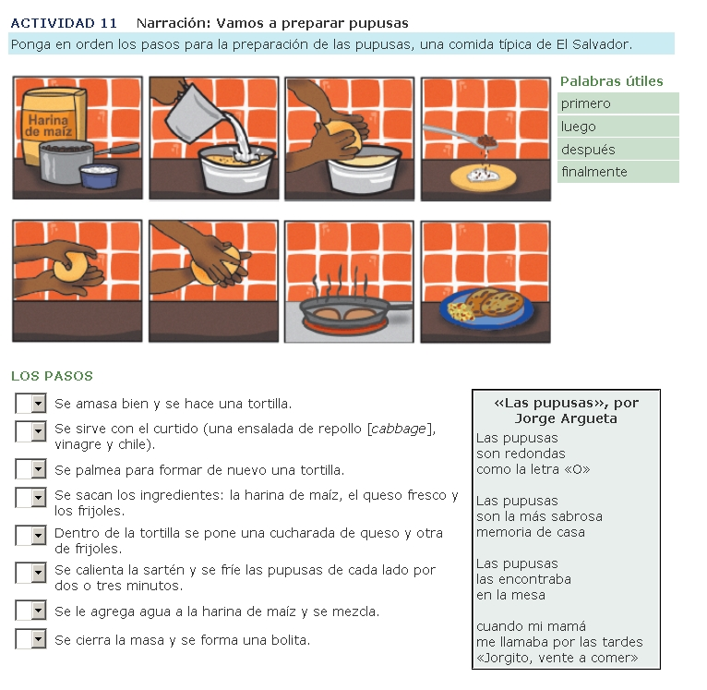p287: Las pupusas; por Jorge Argueta

Las pupusas
son redondas
como la letra «O»

Las pupusas
son la mas sabrosa
memoria de casa

Las pupusas
las encontraba
en la mesa

cuando mi mamá
me llamaba por las
tardes
«Jorgito, vente a comer»

P 287 Actividad 12. Entrevista: Hacer la compra
- ¿Quién hace la compra en tu casa?
- ¿Se compran todos los comestibles en un supermercado o en varias tiendas pequeñas?
- Compras muchas legumbres y frutas?
- ¿Compras muchas comidas pre-elaboradas? ¿Lees las etiquetas para determinar si contienen colorantes o conservadores?
- ¿Quién prepara las comidas en tu casa? ¿Te gusta cocinar? ¿Qué platos sabes preparar?
- ¿Compras mucha comida chatarra? ¿Qué compras?

P 285: Ventanas culturales: Estoy como agua para chocolate
Este dicho significa que estoy muy enojada (madder than hell)
Laura Esquivel escribió Como agua para chocolate (1990)

Si una persona mexicana exclama«¡Estoy como agua para chocolate!», eso quiere decir que está muy enojada, a punto de hervir como el agua. En México, la frase coloquial «como agua para chocolate», se usa para expresar la idea de mucho enojo. Esta expresión tiene su origen en la preparación del chocolate caliente. Para hacerlo, se pone agua a calentar y, cuando empieza a hervir, le le echan trozos de chocolate en barra, luego se bate todo a mano con un molinillo y muy ponto queda lista la rica y tradicional bebida.

La famosa escritora mexicana Laura Esquivel usó esta frase coloquial par dar título a su novela Como agua para chocolate (1990); cada capítulo de la novela empieza con una receta de la cocina de México. Si usted quiere descubrir aspectos interesantes de la cultura mexicana, le recomendamos este libro. También puede ver la película, que resultó ser muy popular. La verdad es que el título es apropiado, pues en la novela de Esquivel se combinan los temas de la comida, el enojo y el amor apasionado.
Ahora, ¡Ustedes!
Hay muchas expresiones coloquiales del inglés relacionados con la comida; por ejemplo; “too many cooks spoil the broth.” ¿Puedes mencionar algunas otras?

P 288: Los restaurantes
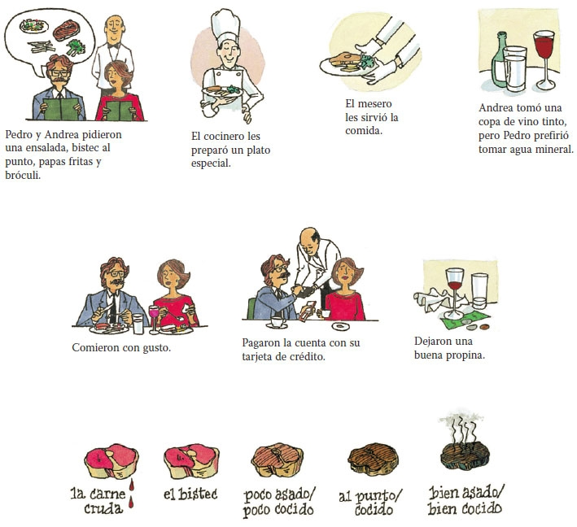
(IDEA: sirvió, pidió)
- Pedro y Andrea pidieron una ensalada, bistec al punto, papas fritas y bróculi. (¿Quién pidió primero?)
- El cocinero les preparó un platillo especial. (¿Cuánto tiempo esperaron antes de recibir el platillo?
- El mesero les sirvió la comida. (¿Qué le dijeron al mesero cuando él les trajo la comida?)
- Andrea tomó una copa de vino tinto, pero Pedro prefirió tomar agua mineral. (¿El mesero le sirvió el vino, lo sirvió Pedro o Andrea misma se sirvió?)
- Comieron con gusto. (¿Pidieron algo de postre?)
- Pagaron la cuenta con su tarjeta de crédito (Le pagaron la cuenta al mesero o a la cajera del restaurante?)
- Dejaron una buena propina. (Dejaron la propina sobre la mesa o la notaron en la tarjeta de crédito?)

Los modos de preparar la carne
la carne cruda
el bistec
poco asado/poco cocido
al punto/cocido
bien asado/bien cocido

P 289 Actividad 13. Narración: Mayín Durán sale a cenar
Los títulos están incluidos
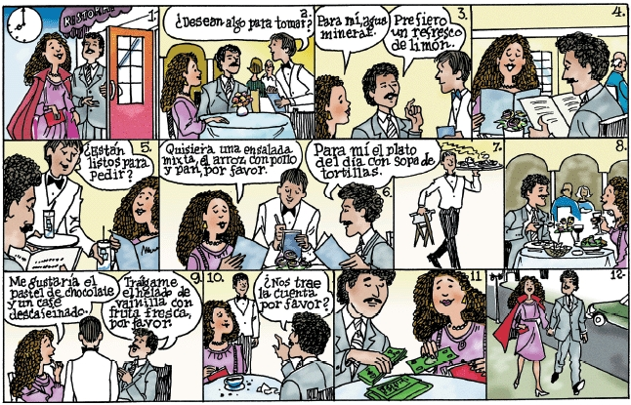
- Salieron a cenar.
- El mesero les preguntó si querían tomar lago.
- Mayín pidió agua mineral y su amigo pidió un refresco.
- Leyeron el menú
- Tomaron sus bebidas y conversaron, y luego el mesero les preguntó si estaban listos para pedir.
- Mayín y su amigo pidieron la comida.
- El mesero les sirvió la comida
- Comieron conversaron.
- Los dos pidieron postre.
- Pidieron la cuenta.
- Pagaron la cuenta y dejaron una propina.
- Salieron a pasear.

P 291 Actividad 14. Intercambios: Restaurante Mi Casita
IDEA: Los estudiantes inventan preguntas basadas en el menú del restaurante.
Uno le dice al otro qué piensa pedir y por qué.
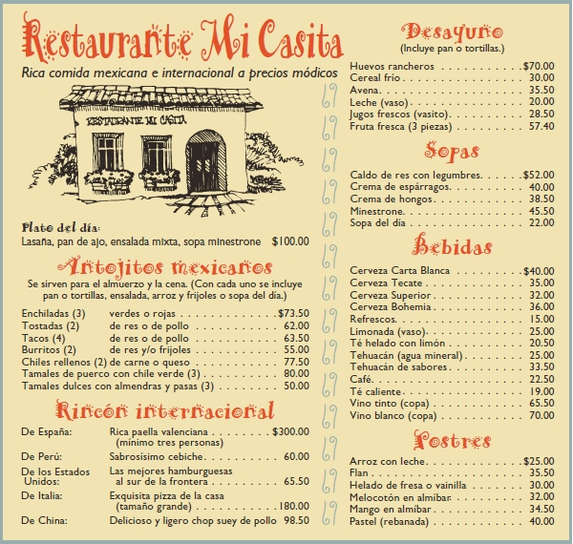

P 289 Actividad 15. Del mundo hispano: ¿Dónde comer en San José, Costa Rica?
See: Una guía a diferentes restaurantes de San José
IDEA: Contestan preguntas referentes a los restaurantes.
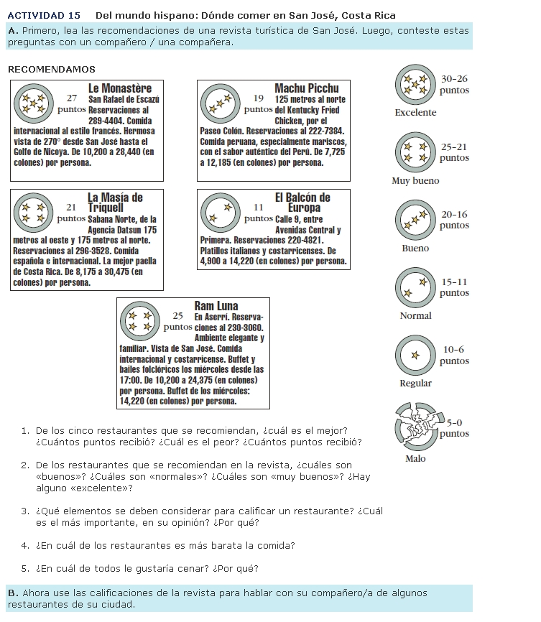

p291 Actividad 16. Entrevista: Los restaurantes
- ¿Qué clase de restaurante te gusta más?
- ¿Te gusta la comida japonesa? ¿la comida china? ¿Qué otro tipo de comida internacional (árabe, coreana, vegetariana... ) te gusta?
- ¿Cuál es el restaurante más elegante cerca de tu casa? ¿Comes allí con frecuencia? ¿Te gusta la comida? ¿El ambiente? ¿Te gustan los precios? ¿Es necesario hacer una reservación?
- ¿Cuánto consideras que se debe pagar por una comida excelente en un buen restaurante?
- ¿Cuántas veces por semana comes fuera de casa? ¿Comes frecuentemente un algún lugar en especial? ¿Dónde? ¿Cuánto dejas de propina? El 15%?
- ¿Vas mucho a los restaurantes de «servicio rápido»? ¿Cuál de ellos es tu favorito? ¿Por qué?

P 272 El mundo hispano . . . en los Estados Unidos
Jaime Gómez es colombiano; tiene 37 años y vive en Princeton, Nueva Jersey. Jaime lleva 14 años en los Estados Unidos

P 290 En resumen: De todo un poco
Cuadro de preferencias

En mi casa servimos las siguientes comidas con frecuencia.

Comidas | Razón
1.
2.
3.
4.
5.

Algunas posibilidades:
No tiene mucha grasa,.
Es saludable.
Tiene poco colesterol.
Nos encanta a todos.
Los ingredientes son baratos.

En mi casa, nunca servimos estas comidas
Comidas | Razón
1.
2.
3.
4.
5.

Algunas posibilidades
Tiene mucha grasa.
Es muy picante.
Tiene mucho colesterol.
No nos gusta.
Los ingredientes cuestan mucho.

Ahora compare su lista con la lista de otra persona

Extras
La compra y la preparación de la comida

TPR: Vamos a preparar un pastel.

Aquí tienen ustedes la receta

harina: tres tazas y media
azúcar: dos tazas y media
huevos: tres huevos grandes
leche:
mantequilla: tres cucharadas
especias: al gusto
bicarbonato de soda (baking soda): una cucharadita

Saquen los ingredientes
Pongan la leche en una olla
Midan el azúcar. Así es, dos tazas y media de azúcar y pónganlo en la olla también.
Agregue la mantequilla
Caliéntelo en la estufa.
Pongan tres huevos un otra olla y bátanlos con un batidor eléctrico
Agréguenlos a la mezcla en la estofa y revuelvan todo muy bien.
Ahora midan la harina. Tres tazas uy media de harina y las especias con un poco de sal.
No olviden de poner el bicarbonato de soda.
Agréguenle lentamente la harina y las especias a la mezcla de azúcar, mantequilla y los huevos.
Revuélvanlo todo muy bien.
Pónganlo al horno por 45 minutos a 325 grados f.
Ahora laven los platos y limpien la cocina.
Ay! Y el pastel.
Abran el horno y tóquenlo par ver si esta listo.
no. Todavía no. Pasan 10 minutos. Abran el horno y saquen el pastel.
Cuidado. Esta muy caliente. Déjenlo enfriar.
Ahora corten un pedazo y cómanselo con un vaso de leche. ¡Qué rico está!, ¿no?

p 291: Lectura: Los deliciosos platos andinos

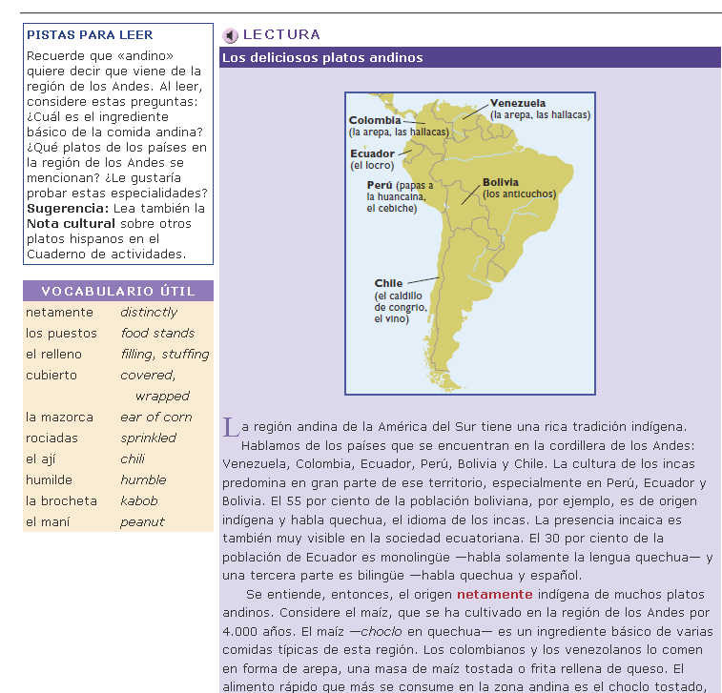
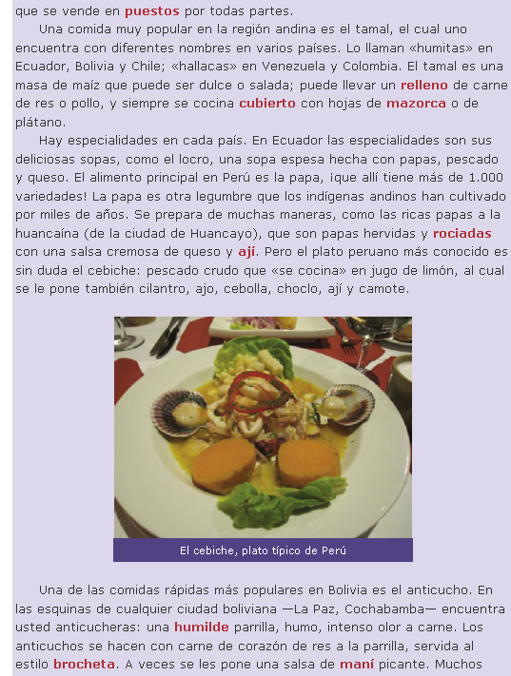
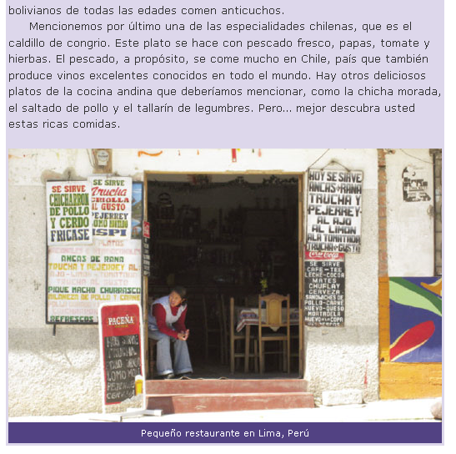
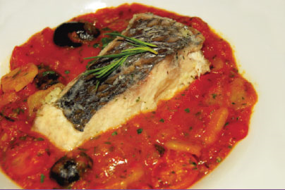
Caldillo de congrio

